Проектная работа на тему:

«Планируемые результаты в начальной школе по математике в 1 классе»

Тема: «Числа от 10 до 20. Сложение и вычитание»

Цель: Проследить за формированием УУД обучающихся 1класса на уроках математики

Задачи: На основе урока математики показать возможность развития
- личностных
- регулятивных
- познавательных
- коммуникативных
универсальных учебных действий

Актуальность проекта обусловлена:
- необходимостью ускоренного совершенствования образовательного процесса в рамках введения ФГОС
- возрастанием требований к коммуникационному взаимодействию и толерантности учащихся
- новым социальным запросом.
- необходимостью развития у учащихся общекультурных, личностных, познавательных качеств

План работы:
- Составление плана работы(сбор информации по теме работы, анализ собранного материала, практическая работа по разделам, подбор КИМов)
- Реализация плана и оформление
- Презентация результатов

Планируемые результаты по теме:

Предметные:

1. Моделировать приём выполнения действия сложение с переходом через десяток, используя предметы, разрезной материал, счётные палочки, графические схемы.
2. Выполнять сложение чисел с переходом через десяток в пределах 20.
3. Моделировать приёмы выполнения действия вычитание
с переходом через десяток, используя предметы, разрезной материал, счётные палочки, графические схемы.
- Выполнять вычитание чисел с переходом через десяток в пределах 20.
- Выполнять задания творческого и поискового характера.
Познавательные:

1. Ориентироваться в учебниках (система обозначений, структура текста, рубрики, словарь, содержание).
2. Понимать информацию, представленную в виде текста, рисунков, схем.
3. Сравнивать предметы, объекты: находить общее и различие.
4.Группировать, классифицировать предметы,
объекты на основе существенных признаков, по заданным критериям.

Регулятивные:
1. Организовывать свое рабочее место под руководством учителя.
2.Вносить необходимые дополнения, исправления в свою работу, если она расходится с эталоном (образцом).
3. В сотрудничестве с учителем определять последовательность изучения материала, опираясь на иллюстративный ряд «маршрутного листа».

Коммуникативные:
1. Вступать в диалог (отвечать на вопросы, задавать вопросы, уточнять непонятное).
2. Сотрудничать с товарищами при выполнении заданий в паре: устанавливать и соблюдать очерёдность действий, корректно сообщать товарищу об ошибках.
3.Участвовать в коллективном обсуждении учебной проблемы.

Наблюдения

Условное обозн | Результат | Содержание
Пред. | Знание таблицы сложения и соответствующие случаи вычитания | Составьте две суммы и две разности с числами  8 , 5, 13
Пред. | Умение выполнять сложение двух однозначных чисел, сумма которых больше 10, с использованием изученных приёмов вычислений | Сколько получится 6+7:  14,12,13,15.
Пред. | Умение выполнять вычитания с переходом через десяток с использованием изученных приёмов вычислений | Какое число пропущено в записи:  12 - … - 8 = 2  3, 9, 8, 10, 2
Пред. | Умение решать задачи в 1 и 2 действия на сложение и вычитание | Незнайка сочинил 14 стихов. 5 из них он прочитал Знайке. Сколько стихов ему еще осталось прочитать?
Позн | Понимание информации, представленной в виде текста, рисунков, схем | Прочитай текст. Отметь  верные утверждения.  Юра и Катя учили наизусть стихотворения. Юра уже выучил 5 строк. Ему осталось выучить 2 строки. Катя выучила 7 строки, ей осталось выучить 3 строки.   Катя выучила меньше строк, чем Юра.   Юре осталось выучить больше строк, чем Кате.   У Юры в стихотворении строк меньше, чем у Кати.
Позн | Сравнивание предметов, объектов:  Находить общее и различие | - Расставь числа в порядке убывания. .  13, 6, 18, 9, 5, 16  - Какой пример лишний?  1 + 8 2 + 7 2 + 8  10 – 1 0 + 9  6 + 3 4 + 5
Позн | Группирование и классификация предметов на основе существенных признаков, по заданным критериям | 1. Разбей выражения на 2 группы 2 способами.  11-1 9+1 14+1 15-5 9+6 14-4 16-1 5+5
Коммуник. | Умение сотрудничать с товарищами при выполнении заданий в паре:  устанавливать и соблюдать очерёдность действий, корректно сообщать товарищу об ошибках | Работая в парах определите закономерность и дорисуйте.  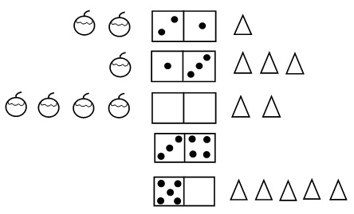
Коммуник | Умение участвовать в коллективном обсуждении учебной проблемы | Работая в группе, не считая определите, чего больше: вишенок или клубничек?  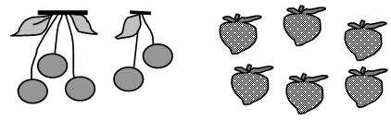
Регул | Умение вносить необходимые до-полнения и исправ-ления в свою работу, если она расходится с эталоном | Как рассуждали при вычитании?  14 – 6 =8 14 – 6 =8  4 2 6 8
Регул | Целеполагание  постановка учебной задачи на основе соотнесения того, что уже известно и усвоено учащимся, и того, что еще неизвестно | Какой пример лишний?  1 + 7 2 + 7 4 + 8  10 – 1 0 + 9  6 + 4 4 + 5
Регул | Планирование  определение последовательности промежуточных целей с учетом конечного результата; составление плана и последовательности действий | «Что и как нужно было сделать Незнайке, чтобы получился правильный результат?  В какую группу вы отнесете эту белочку? Нарисуйте дорожку.  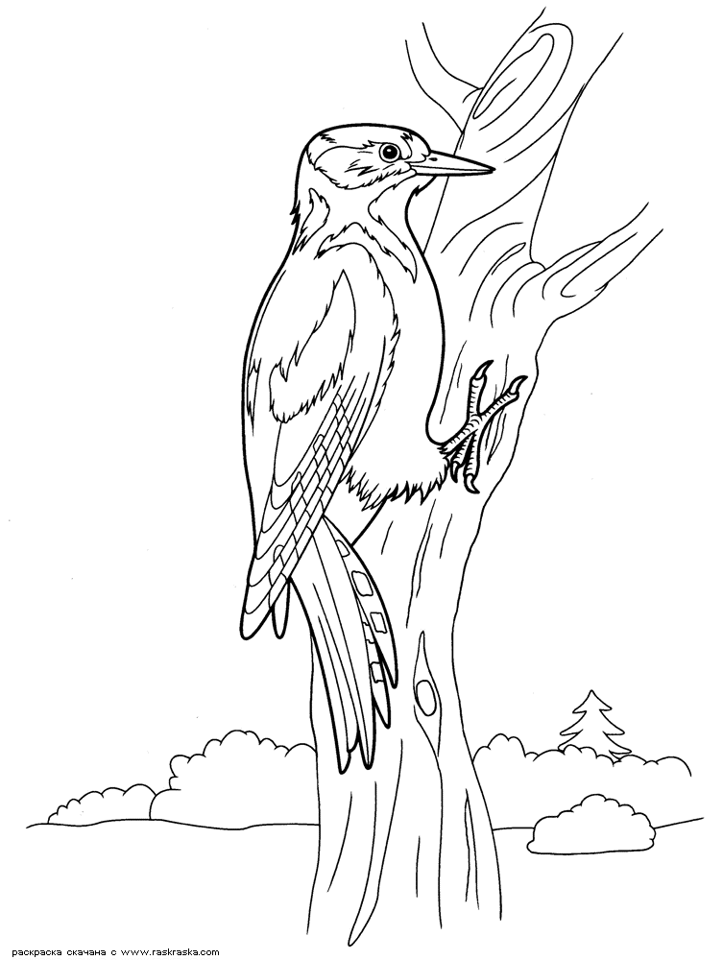  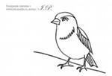    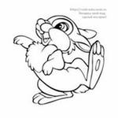      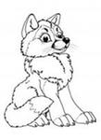  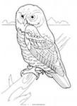
Регул | Прогнозирование  предвосхищение результата и уровня усвоения, его временных характеристик | «Как думаешь, какой результат может получиться?»  «Цепочка».  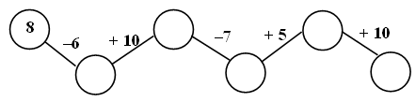
Регул | Контроль  в форме сличения способа действия и его результата с заданным эталоном с целью обнаружения отклонений и отличий от эталона | «Поменяйтесь тетрадями, проверьте работу друг у друга»  Петя и Катя на прогулке видели голубя, скворца, бабочку, воробья, сороку, стрекозу и грача. Мама предложила посчитать птиц.  Отметь  ,кто из ребят не ошибся.  Петя- 7 птиц  Катя – 5 птиц
Регул | Коррекция  внесение необходимых дополнений и корректив в план и способ действия в случае расхождения эталона, реального действия и его продукта | «Помоги Незнайке исправить ошибки»  Вычеркни неправильные записи.  19 см = 1 см 9см 1 дм 6 см = 16 см  2 см = 2 дм 10 см = 1 дм
Регул | Оценка  выделение и осознание учащимся того, что уже усвоено и что еще подлежит усвоению, осознание качества и уровня усвоения. | Ученикам предлагается по уже готовым критериям или выработанным в совместной деятельности с учителем оценить результат деятельности или процесс его выполнения.
Регул | Саморегуляция:  способен сконцентрировать волю для преодоления интеллектуальных затруднений и физических препятствий; может стабилизировать своё эмоциональное состояние для решения различных задач. | Ты сможешь прочитать зашифрованное слово  Расшифруйте слово, узнайте имя мальчика.  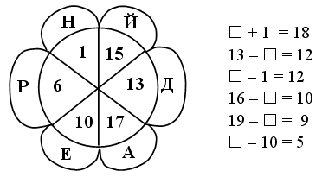

Тест
ТАБЛИЧНОЕ СЛОЖЕНИЕ И ВЫЧИТАНИЕ ЧИСЕЛ В ПРЕДЕЛАХ 20
1. Соедини стрелкой рамку, в которой записано выражение, с той рамкой, в которой записано его значение.
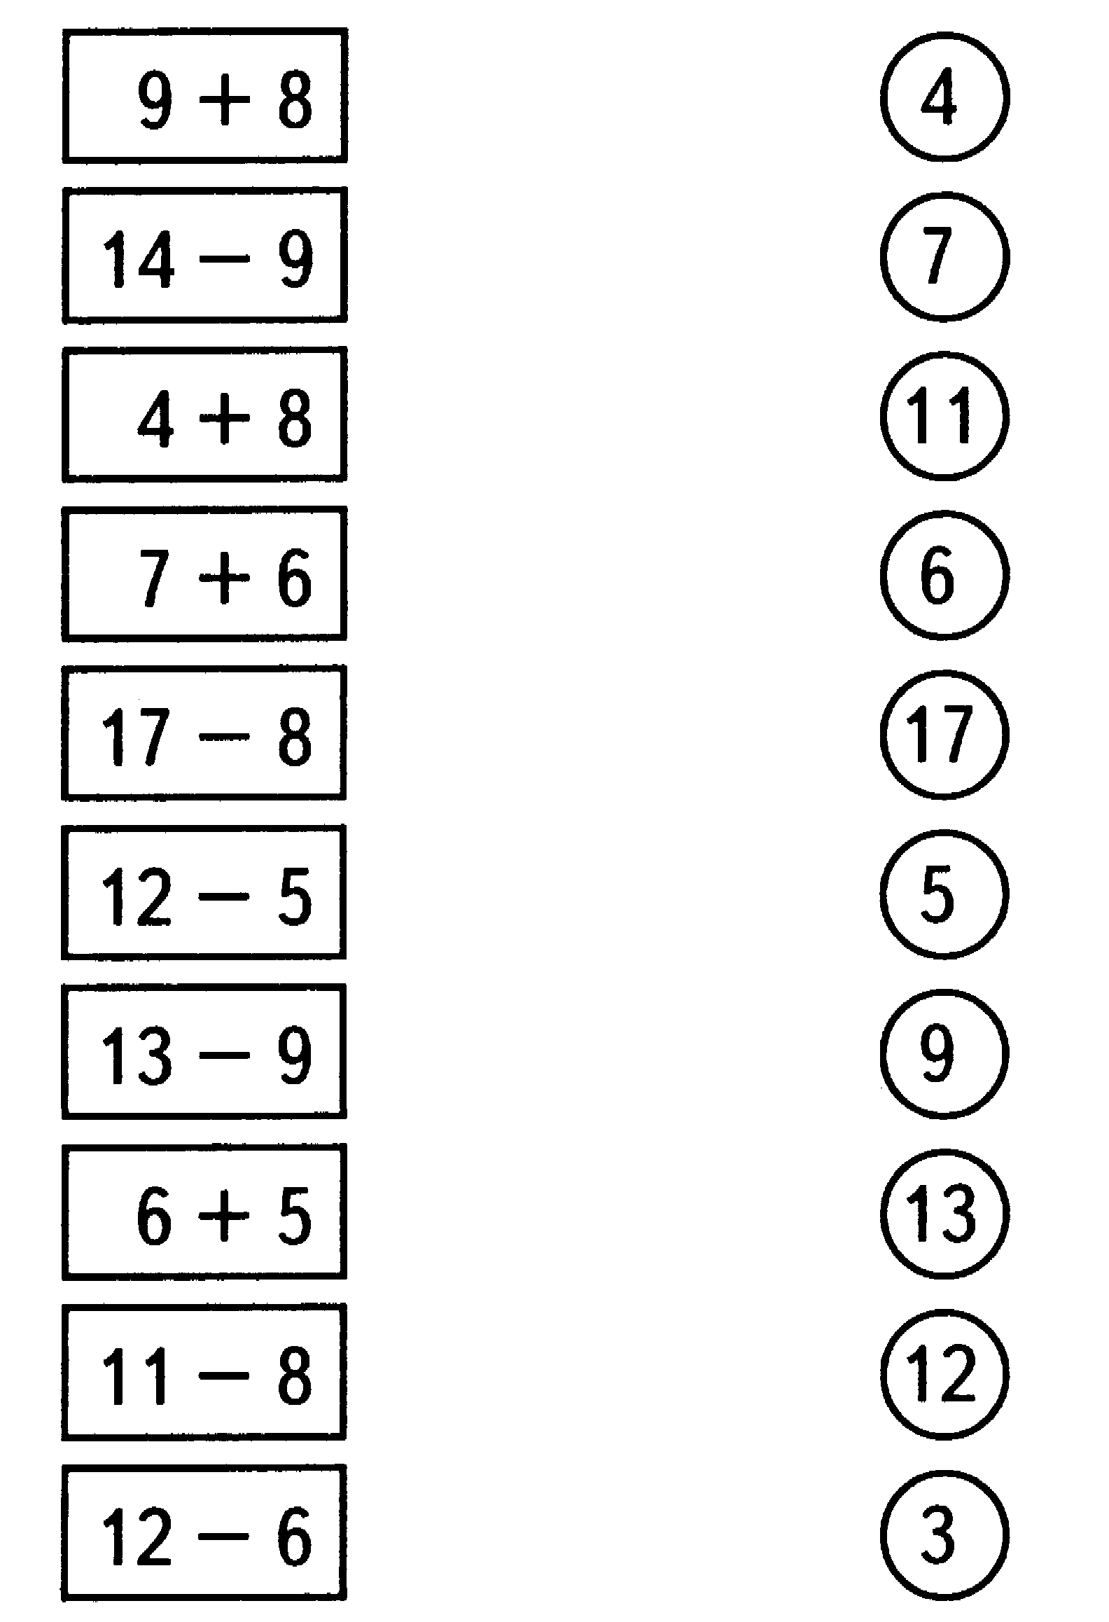
2. На сколько единиц надо уменьшить 14, чтобы получилось 8?
Ответы: 1) на 7 2) на 6 3) на 5
3. Какое число надо уменьшить на 3, чтобы получить 9?
Ответы: 1) 11 2) 12 3) 13
4. Первое слагаемое 7, сумма 14. Чему равно второе слагаемое?

Ответы: 1) 7 2) 6 3) 8
5. Уменьшаемое 13, разность 8. Чему равно вычитаемое?

Ответы: 1) 6 2) 5 3) 4
6. Какое число больше, чем 6, на 8?
Ответы: 1) 2 2) 14 3) 15
7. На клумбе расцвели 9 красных тюльпанов, а белых — на 5 меньше. Сколько белых тюльпанов расцвело на клумбе?

Ответы: 1) 4 тюльпана 2) 14 тюльпанов 3) 15 тюльпанов
8*. Какое число надо прибавить к 5, чтобы получилась разность чисел 15 и 1?

Ответы: 1) 8 2) 7 3) 9

ИНСТРУКЦИЯ ДЛЯ ОБУЧАЮЩИХСЯ

Ребята!
Работу, которую вам предстоит выполнить, состоит из восьми заданий, последнее из них является заданием повышенной трудности. За каждый верный ответ дается один балл, за восьмое задание дается два балла. Выполняя задания, вам нужно использовать знания, полученные при изучении определенных тем. Правильные ответы нужно отметить галочкой из предложенных вариантов.
Если вы не знаете, как выполнить задание, пропустите его и переходите на следующее. Если останется время, вы можете еще раз попробовать выполнить пропущенные задания.
Если вы ошиблись и хотите исправить свой ответ, то зачеркните его и запишите нужный ответ.
Желаем успеха!

Литература

- 1. Как проектировать универсальные учебные действия в начальной школе: от действия к мысли: пособие для учителя / под редакцией А. Г. Асмолова. – М.: Просвещение, 2008.
- 2. Математика. 1 класс. Учебник для общеобразовательных учреждений. / М. И. Моро, С. И. Волкова, С. В. Степанова. – М.: Просвещение, 2011.
- 3. Оценка достижений планируемых результатов в начальной школе. / под редакцией Г. С. Ковалёвой, О. Б. Логиновой. – М.: Просвещение, 2010.
- 4. Сборник рабочих программ «Школа России». / С.В.Анащенкова, М.А. Бантова, Г.В.Бельтюкова, М.В.Бойкина, С.И.Волкова, В.Г.Горецкий, М.Н. Дементьева, Л.М.Зеленина, В.П.Канакина, Л.Ф.Климанова, М.И.Моро, А.А.Плешаков, Н.И.Роговцева, С.В.Степанова, Н.А.Стефаненко, Т.Е.Хохлова.- М.: Просвещение, 2011.
- 5. Федеральный государственный образовательный стандарт начального общего образования. Утвержден приказом Министерства образования и науки Российской Федерации от 6 октября 2009 г. № 373.

Критерии оценивания:

№ задания | 1 | 2 | 3 | 4 | 5 | 6 | 7 | 8
Количество баллов | 10 | 1 | 1 | 1 | 1 | 1 | 1 | 2

Выполнение каждого задания
базового уровня
1 б – верный ответ
0 б – неверный или несколько ответов

16-18 б – Отлично! Молодец!
14-16 б – Хорошо, ты можешь лучше!
До 14 б – Удовлетворительно, тебе надо постараться!

Анализ проверочной работы

№ | Фамилия, имя, отчество | Задание |  |  |  |  |  |  |  | Общий балл за выполнение
№ | Фамилия, имя, отчество | 1 | 2 | 3 | 4 | 5 | 6 | 7 | 8 | Общий балл за выполнение
1 |  |  |  |  |  |  |  |  |  | 12
2 |  |  |  |  |  |  |  |  |  | 14
3 |  |  |  |  |  |  |  |  |  | 15
4 |  |  |  |  |  |  |  |  |  | 12
5 |  |  |  |  |  |  |  |  |  | 13
6 |  |  |  |  |  |  |  |  |  | 16
7 |  |  |  |  |  |  |  |  |  | 18
Номер задания | Количество детей в классе | Выполнили работу | Правильно выполнили | Не выполнили
1
2
3
4
5
6
7
8

